**POSTANOWIENIE NR 241/2024**

**Komisarza Wyborczego w Lesznie  
z dnia 15 marca 2024 r.**

**w sprawie zwołania pierwszych posiedzeń obwodowych komisji wyborczych  
w wyborach organów jednostek samorządu terytorialnego  
zarządzonych na dzień 7 kwietnia 2024 r.**

Na podstawie art. 182 § 9 ustawy z dnia 5 stycznia 2011 r. - Kodeks wyborczy (Dz. U. z 2023 r. poz.  
2408), w celu przeprowadzenia wyborów organów jednostek samorządu terytorialnego zarządzonych  
na dzień 7 kwietnia 2024 r., Komisarz Wyborczy w Lesznie postanawia, co następuje:

§1.

Zwołuje się pierwsze posiedzenia obwodowych komisji wyborczych, powołanych postanowieniem  
nr 213/2024 Komisarza Wyborczego w Lesznie z dnia 15 marca 2024r., zgodnie z załącznikiem nr 1  
do Postanowienia.

§2.

Obsługę oraz techniczno-materialne warunki pracy komisji zapewnia osoba pełniąca funkcję  
Burmistrza Gminy Osieczna.

§3.

Postanowienie wchodzi w życie z dniem podpisania.

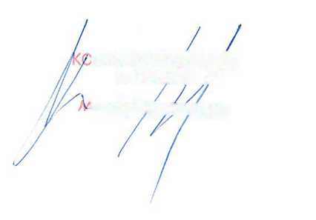

w LESZNIE

tetcią FilipMfojdo

'MISARZ WY/ORcZy  
w LESZNIE 7

Załącznik nr 1

do Postanowienia nr 241/2024 Komisarza Wyborczego  
w Lesznie z dnia 15 marca 2024 r.

**Gm. Osieczna**

**Pierwsze posiedzenia obwodowych komisji wyborczych**

Miejsce: Centrum Kultury i Biblioteka w Osiecznej, ul. Krzywińska 4

64-113 Osieczna

Termin: 27 marca 2024 r. o godz. 14:00